EĞRİ MİNARE’NİN DEFORMASYONUNUN nedenlerinin araştırılması ve jeodezik ve fotogrametrik yöntemlerle İZLENMESİ
T. Bayrak¹, H.M. Yılmaz², M. Yakar³
¹Aksaray Üniversitesi, Jeodezi ve Fotogrametri Müh.Bölümü, Jeodezi Anabilim Dalı, Aksaray, tbayrak@nigde.edu.tr
²Aksaray Üniversitesi, Jeodezi ve Fotogrametri Mühendisliği Bölümü, Fotogrametri Anabilim Dalı, Aksaray, hmyilmaz@nigde.edu.tr
³Selçuk Üniversitesi, Jeodezi ve Fotogrametri Mühendisliği Bölümü, Fotogrametri Anabilim Dalı, Konya, yakar@selcuk.edu.tr

ÖZET

Kırmızı tuğladan yapılmış olmasından dolayı halk arasında “Kızıl Minare”, eğri olmasından dolayı da “Eğri Minare” olarak adlandırılan bu yapı 1221–1236 yılları arasında yapılmış İslamiyet dönemine ait bir Selçuklu eseridir. Yaklaşık 770 yıldır ayakta kalabilmeyi başarabilen bu benzersiz yapı bilinmeyen nedenlerden dolayı Kuzey Batı Batı yönünde eğilmiştir. Eğri Minarenin günümüze gelinceye kadar eğilmesinin nedenlerinin araştırılmasına yönelik hiçbir çalışma mevcut değildir. Mevcut çalışmaların geneli minarenin mimarisi üzerine yoğunlaşmıştır. Bu çalışma minarenin eğilmesine neden olan etkenlerin araştırılmasına ilave olarak, temelde eğilmenin jeodezik ve fotogrametrik olarak izlenmesine ve eğilme miktarının belirlenmesine odaklanmıştır. Minarenin eğilmesinin nedenlerinin araştırılması kapsamında yağış, sıcaklık ve rüzgâr parametreleri ele alınmış. Bu bağlamda yağış rejimini belirlemede 56 yıllık, sıcaklık değişimlerini belirlemek için 27 yıllık ve rüzgâr durumunu belirlemek için ise 24 yıllık meteorolojik veriler kullanılarak mevcut durum belirlenmiştir. Eğilme nedenlerinin zeminle ilişkili olanlarını araştırmak için de minarenin hemen yakınına bir sondaj kuyusu açılmış ve zeminin jeoteknik özellikleri tespit edilmiştir. Sondaj kuyusu yardımıyla minarenin üzerine oturduğu zeminin fiziksel özellikleri belirlenmiş ve zemin profili yorumlanmıştır. Bu çalışmalara ilave olarak zemin jeodezik ve fotogrametrik olarak izlenmiştir. Bu bağlamda minarenin eğilme yönündeki düşey açı tesis edilmiş bir pilye’den aylık gözlemlerle izlenmiştir. Yaklaşık bir yıldır devam eden tekrarlı ölçülerden minarenin hareket etmediği sonucu çıkarılmıştır. Fotogrametrik çalışmalarla ise minarenin boyutları ve sahip olduğu eğiklik tespit edilmiştir. Bu verilerin tümü bir araya getirilerek minarenin mevcut durumu ve gelecekteki durumu yorumlanmıştır.

Anahtar Sözcükler: Eğri Minare, Eğilme, Deformasyon analizi, Zemin, Jeoteknik özellikler.

ABSTRACT

INVESTIGATING CAUSES OF DEFORMATION OF THE CROOKED MINARET AND MONITORING ITS DEFORMATION WITH GEODETİC AND PHOTOGRAMMETRIC METHODS

The Crooked Minaret is a monument of The Seljuk Empire (I. Alâeddin Keykubad), which was built between 1221 and 1236 in Aksaray city in Turkey. It has about 27 degree. As it was built with red bricks, it is also known as “Kızıl Minare”. Like famous Pisa Tower (1173), it vas crooked toward to North-West-West due to unknown causes. Because, it wasn’t done any scientific study and investigation about it, its present situation wasn’t known. At present, to determine its structural behavior, it was monitored by a geodetic technique using a measurement system. The aim of the geodetic monitoring system of the Crooked Minaret is to monitor possible vertical move. In addition to this, causes of crooking soil, ground water) were investigated. A drilling hole was drilled to determine relationship between soil and structure. Geotechnical featutes of soil were determined and soil profile was interpreted. An analysis was done using these data. It was shown from repeated measurements that the minaret wasn’t moved among periodic measurements.

Keywords: The crooked minaret, crooking, deformation analysis, soil, jeotechnical features.

1. GİRİŞ

Aksaray il sınırları içinde bulunan ve tarihi süreci konusunda pek fazla bilgi olmayan Eğri minare, Selçuklu mimarisinin önemli şaheserlerinden biridir. Halk arasında eğik olduğu için bu adı alan minarenin hala eğilmeye devam edip etmediği merak konusudur. Bunun yanı sıra eğer eğilme varsa eğilmenin ne kadar olduğu da bir bilinmeyen olarak durmaktadır (Bayrak vd. 2005). Bu makale çalışmasıyla minarenin bu bilinmeyenine çözüm aranmıştır. Çalışma ile minarenin mevcut durumu araştırılmış ve yapının eğilmesi jeodezik ve fotogrametrik çalışmalarla tespit edilmiştir. Minarenin yanına bir sondaj kuyusu açılmış ve minarenin üzerine oturduğu zeminin özellikleri belirlenmiştir. Zemin özelliklerinin ve belirlenen yeraltı suyu değişimlerinin eğilmeye katkısı olup olmadığı araştırılmıştır. Sonuç olarak minarenin eğilme miktarı ve hangi parametrelerin buna neden olduğu tespit edilmeye çalışılmıştır.

1. yapılan ÇALIŞMALAR

Jeodezik Çalışmalar

Jeodezik çalışmalar kapsamında minarenin eğilmesinin statik analizi yapılmıştır. Eğilmenin analizi için öncelikle minarenin eğilme yönünde zorunlu merkezlendirme yapısıyla donatılmış bir pilye tesis edilmiştir. Pilye tesis etmenin amacı alet kurma sırasında oluşabilecek hataları elimine etmektir.

Minare
Alemi
r
Pilye
θ

Şekil 1: Kızıl (Eğri) Minare’de düşey açı ölçüsü

Pilye tesisinden sonra eğilmenin tespiti için pilyeden minare alemine düşey açı (θ) gözlemleri yapılmıştır (Şekil 1). Bu gözlemler yaklaşık bir yıldır devam etmektedir. Ölçüler ayda bir kez yapılacak şekilde devam edilmiştir. Şu ana kadar eğri minare sistemin mevcut durumunun belirlenebilmesi için on periyotluk düşey açı gözlemleri yapılmıştır. Düşey açı değerleri ve kesin değerlerin ortalama hataları Tablo 1’de verilmiştir.

Periyot | Tarih | Düşey Açı  Grad (g) | Kesin Değerin Ortalama Hatası  Grad saniyesi (cc)
1 | 12.12.2005 | 49.7172 | 1.7
2 | 03.05.2006 | 49.7199 | 3.7
3 | 14.06.2006 | 49.7220 | 6.2
4 | 11.07.2006 | 49.7188 | 6.3
5 | 08.08.2006 | 49.7222 | 4.5
6 | 20.09.2006 | 49.7266 | 8.9
7 | 18.10.2006 | 49.7247 | 3.1
8 | 08.11.2006 | 49.7262 | 5.2
9 | 08.12.2006 | 49.7297 | 7.0
10 | 08.01.2007 | 49.7266 | 6.2

Tablo 1: Düşey açı değerleri ve ortalama hataları

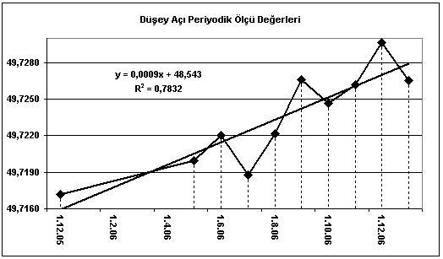

Şekil 2: Düşey açı ölçülerinin zamana göre değişimi

Tablo 1’deki düşey açıların zamana göre değişimine ait grafik Şekil 2’de verilmiştir. Düşey açılardan statik analiz yapılması amacıyla ilk periyottaki düşey açı ölçüsü başlangıç ölçüsü olarak kabul edilmiştir. Sonraki her periyottaki düşey açı ölçüleri ile bu periyot arasındaki düşey açı farklarında nokta hareketini gösteren vektör (deformasyon vektörü) aşağıdaki formülden hesaplanmıştır.

$d_{i}=\sqrt{(θ_{2}−θ_{1})^{2}}$ (1)

Deformasyon vektörünün anlamlı olup olmadığını belirlemek için test büyüklükleri, $m_{d}$ , d vektörünün ortalama hatası olmak üzere,

$T_{i}=\frac{d_{i}}{m_{d}}$ (2)

eşitliğinden hesaplanıp, t-tablo değeriyle karşılaştırılmıştır. $T_{i}>t_{f,0\text{.}\text{975}}$ ise minare aleminin geçen süre içerisinde hareket ettiğine karar verilir. Aksi durumda hareket etmemiştir kanaatine varılır (Yalçınkaya ve Satır 2005, Wolf ve Ghilani, 1997). Düşey açıların değerlendirilmesinden elde edilmiş statik analiz sonuçları Tablo 2’de verilmiştir.

Periyotlar | d (cc) | $m_{d}$(cc) | Test Büyüklüğü | Karar
1. Per - 2. Per | 5.3 | 4.6 | 1.14 | Def. YOK
1. Per - 3. Per | 7.0 | 7.2 | 0.97 | Def. YOK
1. Per - 4. Per | 4.0 | 7.3 | 0.55 | Def. YOK
1. Per - 5. Per | 7.1 | 5.4 | 1.30 | Def. YOK
1. Per - 6. Per | 9.7 | 10.1 | 0.96 | Def. YOK
1. Per - 7. Per | 8.7 | 4.0 | 2.18 | Def. YOK
1. Per - 8. Per | 9.5 | 6.1 | 1.55 | Def. YOK
1. Per - 9. Per | 11.2 | 5.0 | 2.25 | Def. YOK
1. Per - 10. Per | 9.7 | 4.4 | 2.21 | Def. YOK
Sınır değer: $q=t_{8,0\text{.}\text{975}}=2\text{.}\text{306}$

Tablo 2: Deformasyon analiz sonuçları

Jeolojik Çalışmalar

Jeolojik çalışmalar kapsamında minarenin eğilmesinin sebeplerinden biri olarak düşünülen zemin özellikleri minarenin hemen yanına açılan bir sondaj kuyusu yardımıyla tespit edilmiştir. Alınan numuneler analiz edilmiş, minarenin üzerine oturduğu zeminin fiziksel özellikleri belirlenmiş ve zemin profili yorumlanmıştır. Analiz sonuçlarına (Standart Penetrasyon Deneyi SPT) göre zemin emniyet gerilme grafiği Şekil 3’te verilmiştir.

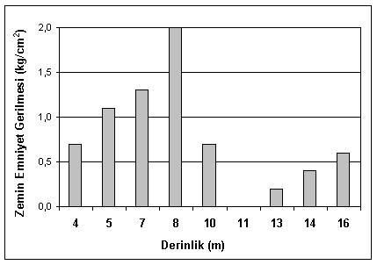

Şekil 3: Zemin emniyet gerilmesi
Yine analiz sonuçlarına göre zeminin fiziksel özelliklerine ait değerler ise Tablo3’te verilmiştir. Jeolojik çalışmalar Özdemir Jeoloji Mühendislik Bürosuna yaptırılmıştır (Özdemir Jeoloji Mühendislik Bürosu).

Derinlik  (m) | Zemin Sınıfı | Plastisite Derecesi | Zemin Sınıfı | Kuru Dayanım | Zemin Tanımı | Sıkışabilirlik
3.0-3.5 | Sıkı | Düşük Plastisite | Silt ve Kil | Düşük | Plastik | Orta
6.0-6.5 | Çok Sert | Düşük Plastisite | Silt ve Kil | Düşük | Katı | Düşük
7.5-8.0 | Sert | Önemsiz Plastisite | Killi Silt | Çok Düşük | Plastik | Düşük
9.0-9.5 | Çok Sert | Düşük Plastisite | Silt ve Kil | Düşük | Katı | Düşük
12.0-12.5 | Sıkı | Düşük Plastisite | Silt ve Kil | Düşük | Plastik | Düşük

Tablo 3: Zeminin fiziksel özellikleri

Minarenin üzerine oturduğu zeminin yeraltı suyu durumu da araştırılmış ve yeraltı suyu miktarında anlamlı bir değişim gözlenmemiştir.

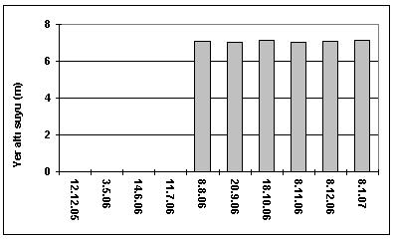
Şekil 4: Yeraltı suyu değişimi

Fotogrametrik Çalışmalar

Fotogrametrik çalışmalar kapsamında minarenin üç boyutlu modelinin çıkarılması amaçlanmıştır. Üç boyutlu model için Fotomodeller yazılımı kullanılmıştır. Oluşturulan üç boyutlu model yardımıyla minarenin boyutları ve eğilme miktarının tespiti yapılmıştır.

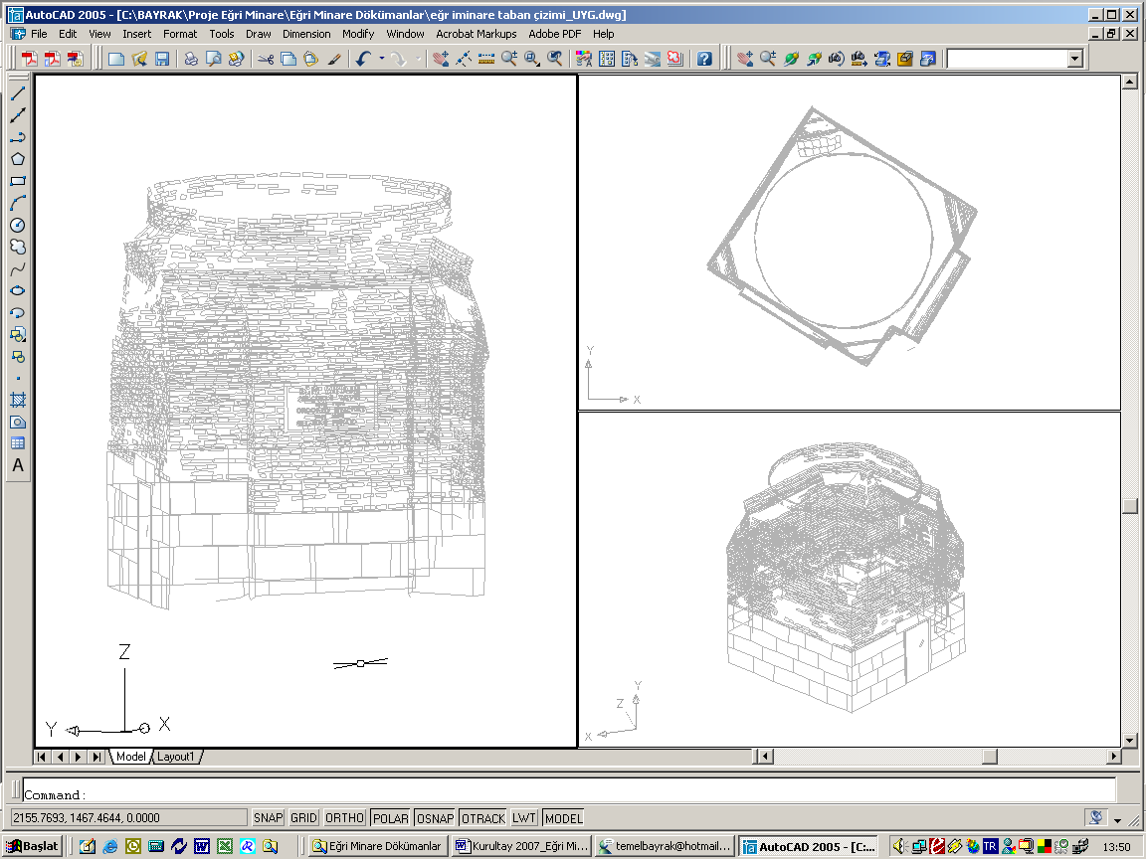

Şekil 4: Eğri minarenin alt kısmının üç boyutlu autocad çizimi

Yapılan çalışmalar sonucunda minarenin zeminden itibaren 2° 28’ 14.16” eğildiği ve minare boyunun 30,6 m olduğu tespit edilmiştir. Minarenin üzerine oturduğu tablanın da eğikliği araştırılmış ve zeminden itibaren eğilmenin 4’ 18.69” olduğu tespit edilmiştir.

Minare
Alemi
r
θ
Zemin

Şekil 5: Eğri minarenin eğikliğinin ölçüsü

3. SONUÇ

Eğri minare yaklaşık bir yıldır devam eden düşey açı gözlemleriyle izlenmiştir. Düşey açı gözlemleri kullanılarak düşey açı değerinin değişimini gösteren bir grafik çizilmiştir. Grafikten lineer ilişkinin derecesi R² = 0.78 olarak hesaplanmıştır. Bu sonuçtan zamanla ölçülen düşey açı değerinin çok azda olsa lineer olarak atış eğiliminde olduğu görülmektedir. Eğri minarenin on periyotluk ölçülerden eğilmesine ilişkin sonuçları hesaplanmış ve statik olarak analiz edilmiştir. Analiz sonuçlarından tüm karşılaştırma periyotlarında test büyüklüğü değerlerinin sınır değerlerden (t-tablo) küçük çıktığı görülmüştür. Bu sonuçlara dayanarak tüm karşılaştırma periyotlarında deformasyon oluşmadığına karar verilmiştir. Verilere dayanarak eğri minare sisteminin hareket etmediğini söylemek mümkün olmuştur. Ancak bu sonuca bir yıllık tekrarlı sonuçlarla ulaşıldığı göz önüne alınıldığında ölçü işlemlerinin devam etmesi gerektiği sonucuna da varılmıştır. Eğilme sebeplerini (zeminin fiziksel özelliği, yeraltı suyu) dikkate aldığımızda yeraltı suyunda çok fazla değişim olmadığı tespit edilmiştir. Bu sebeple yeraltı suyu değişiminin eğilmede etkisinin olmadığı söylenebilir. Zeminin özellikleri analiz edildiğinde ise sonuçlardan minarenin üzerine oturduğu zeminin sağlam olduğu ve taşıma gücünün yüksek olduğu görülmüştür. Buradan minarenin eğilme anlamında zeminle olan ilişkisinin zayıf olduğu söylenebilir. Yapılan fotogrametrik çalışmalardan minarenin üzerine oturduğu tablanın anlamlı bir eğikliğe sahip olmadığı görülmüştür. Eğiklik tabla üzerindeki minarede gözlenmiştir. Elde edilen sonuçlar ve gözleme dayalı sonuçlardan mevcut eğiklik halinin minareyi oluşturan horasan harcının ve tuğlaların yorulmasından kaynaklandığı söylenebilir. Daha detaylı sonuçlar minarenin yapı taşını oluşturan horasan harcı ve tuğlaların imal edildiği malzemelerinin analiz edilmesi gerekmektedir.

TEŞEKKÜR

Bu çalışma Niğde üniversitesi Bilimsel Araştırma Projeleri Birimi (BAP) tarafından desteklenmiş bir proje çalışmasıdır. Ayrıca yazar çalışmaya verdiği desteklerden dolayı Konya Vakıflar Genel Müdürlüğü, Aksaray Belediyesi ve Kültür ve Turizm Müdürlüğüne teşekkür eder.

KAYNAKLAR

Bayrak, T., Yılmaz, H. M., Akköse, M., 2005. Eğri Minarenin Zamansal Davranışlarının İzlenmesi, 2. Ulusal Mühendislik Ölçmeleri Sempozyumu, Sayfa 10-17, 23-25 Kasım, ITÜ, İstanbul

Yalçınkaya, M., Satır, B., 2005. Tünellerde Oluşan Hareketlerin Farklı Ölçü Yöntemleri ve Sonlu Elemanlar Yöntemiyle Belirlenmesi, 2. Ulusal Mühendislik Ölçmeleri Sempozyumu, Sayfa 51-63, 23-25 Kasım, ITÜ, İstanbul.

Wolf, P. R., Ghilani, C. D., 1997, Adjustment Computation: Statistics and Least Squares In Surveying and GIS, John Viley and Sons Inc., ISBN: 0-471-16833-5.

Özdemir Jeoloji Mühendislik Bürosu, 2006. Bankalar Cad. Ekecik İş Hanı 2.Kat No:210 Aksaray, Büro Tescil No: 793.00.68.A, Oda Tescil No: 7417, Eğri Minare Zemininin Jeolojik-Jeofizik Etüd Raporu, 2006.

